功能列表

一、功能描述

国航PC码后台导入

机票查询PC码匹配

机票查询国航接口PC优惠码传入

优惠机票价格展示、下单

优惠码不可用处理

二、流程图(可参考PRD)

涉及模块方案:

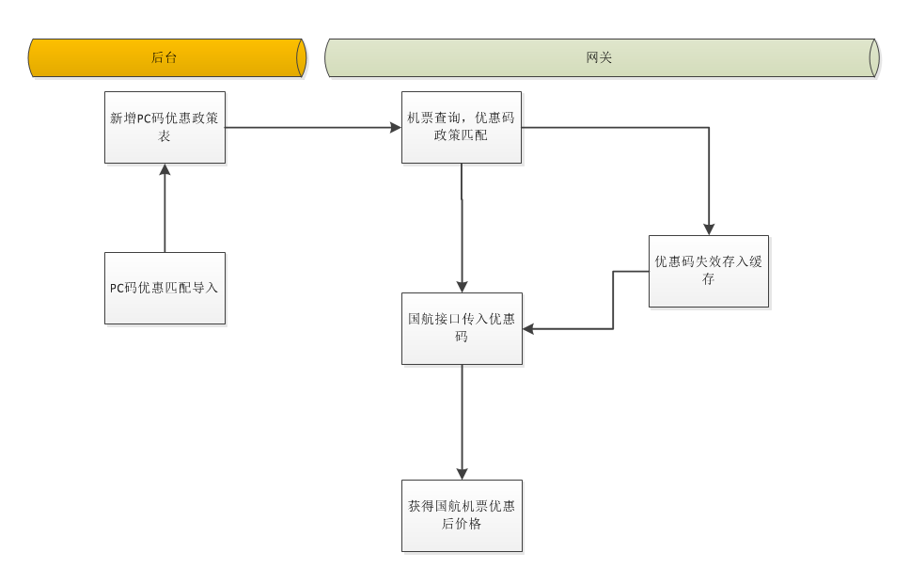

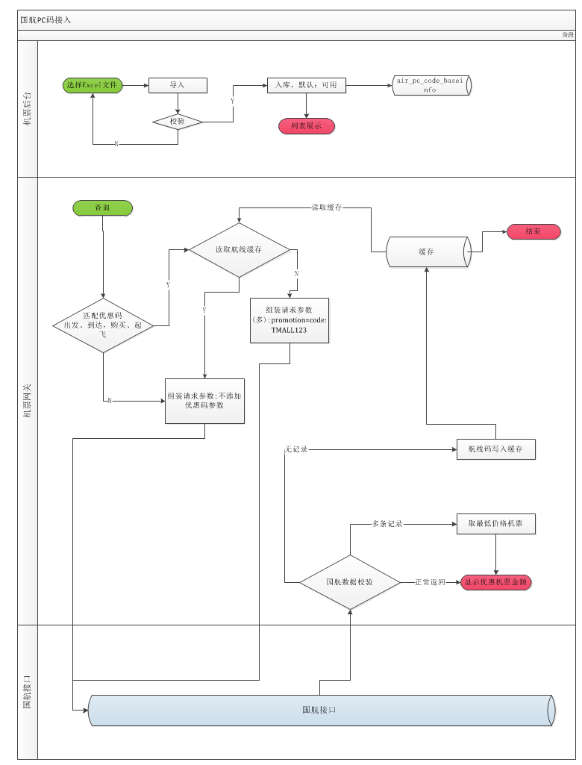

1.Worker定时将基础PC码数据缓存管理

   (1)PC码缓存生成

       A.创建Worker,1小时执行一次，将本季度所有有效PC优惠码读入缓存

       B.缓存操作:jdCacheUtils.hSet(标记Key, 出发机场三字码field, Map<到达机场三字码,List<Object>:JSON>:JSON:Value);

       C.每次执行覆盖原始PC优惠码缓存

       D.要求:出发机场三字码和到达机场三字码规则==>字母和“/”组成

2.机票查询国航PC码匹配

  (1)SQL匹配

      参数:出发机场三字码,到达机场三字码，购票时间和起飞时间

  (2)缓存匹配

      获取缓存中的匹配记录

      A.读取缓存首层:hget(标记Key,出发机场三字码field)

      B.首层缓存返回:JSON==>Map<到达机场三字码,List<Object>:JSON>

      C.二层缓存通过到达机场三字码获得:List<Object>:JSON

      D.List<Object>:JSON转换为List<Object>

      E.校验List中购票日期和起飞日期中有效的PC码，

      F.校验匹配后的PC码是否在失效缓存中，如果不在，组织参数传递给国航接口

3.机票查询国航PC码失效处理

  (1)国航接口返回无航班结果，将PC码已缓存形式储存

      A.缓存.set(失效PC码标识,出发机场三字码+到达机场三字码+PC码)

      B.UMP自定义形式发邮件运营:出发机场三字码+到达机场三字码+PC码无记录，暂定失效

      C.设置缓存有效期24小时，如果运营24小时尚未处理继续可以请求PC优惠码

4.机票查询国航PC码异常处理

  (1)国航接口返回：PC码不存在，则UMP自定义形式发邮件提醒运营处理

5.机票下单：机票金额已PC优惠码返回金额为准(代码未涉及)

6.机票退票和结算：机票金额以PC优惠码为准(代码未涉及)

7.机票移动端：机票金额以PC优惠码为准(代码未涉及)

三、类图设计

无

四、数据库设计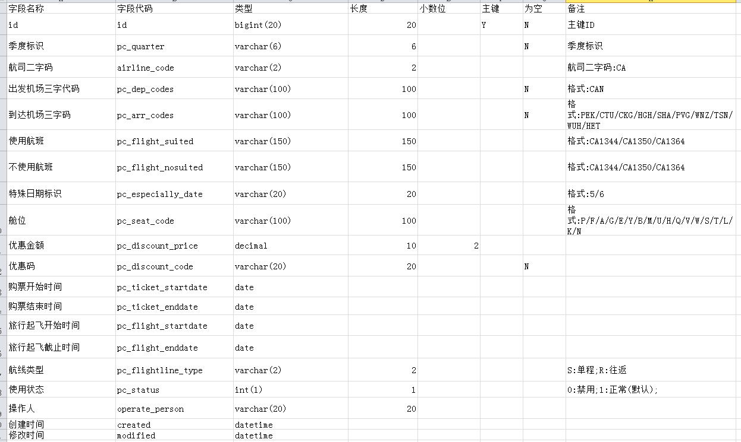

//=====================================================================================================================

五、备注

